傳統文化產業常具有可貴的價值、歷史的意涵或優美的藝術，可惜隨著時代變遷，懂得欣賞與珍惜的人越來越少；不過也有成功跟現代生活連結，開創出新生命的例子。
文本來源：112年12月24日第8、9版
(週日主題寫作)
112年12月29日第4版(生活)
設計者：林玫伶（清華大學客座助理教授、兒童文學作家）
多文本讀報學習單（解答篇）
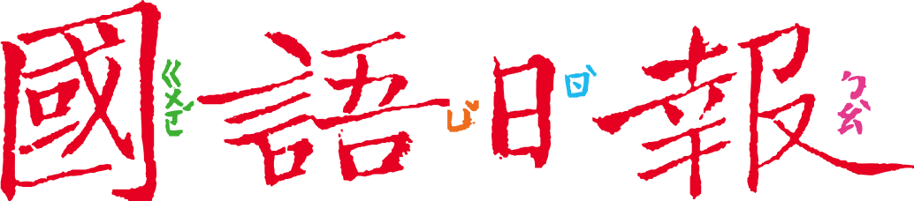
任務一：藍衫凱蒂貓
閱讀12月29日第4版〈體驗特色活動 認識客家文化〉，回答以下問題：
- 翻到本版文章，映入眼簾的照片是好大的Hello Kitty。
- Hello Kitty穿的是什麼造形的服裝？（客家藍衫）
- 這是什麼活動的亮點呢？（世界客家博覽會）
- 它在哪裡？（桃園龍潭大池的水面上）
- 為什麼會選在這個地點？（單選）
■這裡的客家人多 □地名有龍，有吉祥之意
- 「藍衫」是客家的傳統服裝。
- 衣衫是用什麼染藍的？（從大菁中萃取出藍色染料製成）
- 藍衫有什麼優點？（複選）
■染料是天然的 ■耐黑又耐髒 □防晒又防雨
- 傳統的藍衫和現代的Hello Kitty結合在一起，吸引眾多遊客拍照，這對認識客家文化有什麼幫助？
(參考答案)
- 藍衫是客家婦女以前為了方便工作的服飾，有「古早味」； Hello Kitty穿上後，讓人覺得也可以穿出現代、穿出美麗。
- 看到Hello Kitty「變裝」，很多人會好奇為什麼變這樣，免不了會進一步詢問，這會讓更多人認識客家藍衫。

■給師長的話：從世界客家博覽會主題「藍衫凱蒂貓」，覺察傳統與現代文化的結合，創造出新的亮點。
任務二：保留與捨棄
「藍衫凱蒂貓」的例子不只把「舊元素」加上「新元素」而已，任務一的文章最後一段說：「在新舊文化結合的過程，哪些是必須保留的核心價值，哪些要適時拋棄，都應該深思熟慮。」想一想，以下例子保留了什麼？拋棄了什麼？
- 下面是「藍衫凱蒂貓」的想法。
「藍衫凱蒂貓」保留了藍衫的「藍」，因為藍代表天然萃取，也代表客家人的勤勞樸實……
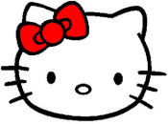
「藍衫凱蒂貓」捨棄了藍衫的「耐髒耐黑」，因為要讓藍衫也成為休閒、流行的服飾或造形……

你同意上面的想法嗎？你有其他的發現嗎？
(略)

- 文章中還有另一個創新的例子──百貨公司。
- 這間百貨公司位於哪裡？（竹北）
- 這間百貨公司使用了哪些客家特色？為什麼？
      - 外部以（客家土樓）為造形→因為（圍繞式樓屋很有特色）
客家土樓
是客家先民用土夯築成的圍繞式樓屋，有利於家族團聚，又能防禦侵略，是相當有特色的建築。
      - 內部裝潢以（客家）為主題→因為（要讓顧客邊消費邊欣賞客家文化）
- 參考右邊關於「客家土樓」的描述，這間百貨公司捨棄了土樓哪些元素？可能的原因是什麼？說說看。
- 捨棄土夯建築法→可能要符合現代建築法規
- 捨棄蓋成大家族住在一起的大樓→（現在以小家庭、折衷家庭居多，整個大家族住在一起越來越少見）
- 捨棄防禦（侵略）的功能→現在已沒必要

■給師長的話：任務二繼續以客家文化的傳承為主題，讓學生在實例中覺察哪些價值被保留？哪些被捨棄？
■圖片來源：https://www.flickr.com/photos/notionscapital/14026058924/in/photostream/
任務三：我也來提案
許多社區也保存了傳統建設、傳統產業或特色文化，打開12月24日〈週日主題寫作〉第8、9版，分享了小作家所住社區的獨特性，如果從結合現代生活的角度思考，你發現了什麼？
- 閱讀〈梅子里好風光〉，完成下表。
和現代生活結合
- 保留：火車走過的（路）
- 捨棄：鐵軌設施
- 創新：把鐵道改成（東豐自行車道），還可以辦馬拉松比賽
- 成效：讓大家記得當年的鐵道貢獻，又能倡導戶外運動

原有的傳統產業
有一條運送（木材）與（貨物）的舊（鐵道）
鐵道廢棄後

- 閱讀〈小社區大神木〉，完成下表。
和現代生活結合
- 保留：原有的神木和它的（歷史）、（傳說）
- 捨棄：樟樹的經濟價值
- 創新：在神木不遠處設（露營區）、（小木屋）
- 成效：吸引（觀光）、創造商機，帶動坪頂的（經濟）

原有的特色文化
有一棵（四百多）年的樟樹，外形巨大，被尊稱為（七股神木）
沒被砍伐後

- 繼續閱讀〈眷村與我〉，和同學討論，如果你是作者，有機會向社區提案創新，你們會怎麼推廣「廢棄炮臺」的價值呢？
如果你是〈品嘗懷舊好滋味〉的作者，伯父請你提出創新方案，你會怎麼推廣「手工糕餅百年老店」的價值呢？
(略)
■給師長的話：社區周邊也常有具獨特性的事物，運用保留與捨棄的思考角度加以創新，鼓勵學生提案與現代生活結合的好點子。

